青少年机器人技术等级考试理论综合试卷（五级）
一、单选题(共20题，共80分)
1. | 通常状况下，ESP32 WROOM模组的工作电压是？（ ）
A. |  | 1.8V

B. |  | 3.0V

C. |  | 3.3V

D. |  | 5V

 | 试题编号：20250901181503295
 | 试题类型：单选题
 | 标准答案：C
 | 试题难度：
 | 试题解析：
 | 考生答案：C
 | 考生得分：4
 | 是否评分：已评分
 | 评价描述：

2. | ESP32为多核（core）处理器，ESP32 WROOM模组中核的数量是?（ ）
A. |  | 2核

B. |  | 4核

C. |  | 8核

D. |  | 16核

 | 试题编号：20250901181503346
 | 试题类型：单选题
 | 标准答案：A
 | 试题难度：
 | 试题解析：
 | 考生答案：D
 | 考生得分：0
 | 是否评分：已评分
 | 评价描述：

3. | ESP32 for Arduino，下列选项中，提供2通道模拟输出的外设是？（ ）
A. |  | ADC

B. |  | LEDC

C. |  | SigmaDelta

D. |  | DAC

 | 试题编号：20250901181503391
 | 试题类型：单选题
 | 标准答案：D
 | 试题难度：一般
 | 试题解析：
 | 考生答案：D
 | 考生得分：4
 | 是否评分：已评分
 | 评价描述：

4. | ESP32 for Arduino，设置模拟信号输入取样分辨率的函数是？（ ）
A. |  | analogRead()

B. |  | analogWrite()

C. |  | analogSetWidth()

D. |  | ledcSetup()

 | 试题编号：20250901181503435
 | 试题类型：单选题
 | 标准答案：C
 | 试题难度：
 | 试题解析：
 | 考生答案：B
 | 考生得分：0
 | 是否评分：已评分
 | 评价描述：

5. | ESP32 for Arduino采用LEDC方式进行模拟输出，需要对指定通道的参数进行设置，用于设定  LEDC通道参数的函数是？（ ）
A. |  | analogSetWidth()

B. |  | ledcAttachPin()

C. |  | ledcSetup()

D. |  | ledcWrite()

 | 试题编号：20250901181503655
 | 试题类型：单选题
 | 标准答案：C
 | 试题难度：
 | 试题解析：
 | 考生答案：D
 | 考生得分：0
 | 是否评分：已评分
 | 评价描述：

6. | ESP32 for Arduino模拟输出函数ledcWrite(channel,duty)中，duty的含义是？（ ）
A. |  | PWM的频率

B. |  | PWM的分辨率

C. |  | PWM的输出通道号

D. |  | PWM的占空比

 | 试题编号：20250901181503703
 | 试题类型：单选题
 | 标准答案：D
 | 试题难度：
 | 试题解析：
 | 考生答案：D
 | 考生得分：4
 | 是否评分：已评分
 | 评价描述：

7. | ESP32 for Arduino，通过analogRead()函数获取模拟输入的返回值，当返回值的精度最大时，  函数analogSetWidth(val)中val的值应是？（ ）
A. |  | 9

B. |  | 12

C. |  | 1023

D. |  | 4095

 | 试题编号：20250901181503747
 | 试题类型：单选题
 | 标准答案：B
 | 试题难度：
 | 试题解析：
 | 考生答案：D
 | 考生得分：0
 | 是否评分：已评分
 | 评价描述：

8. | UART数据帧由下列四部分组成，其中为低电平的是？（ ）
A. |  | 起始位

B. |  | 数据位

C. |  | 校验位

D. |  | 停止位

 | 试题编号：20250901181503794
 | 试题类型：单选题
 | 标准答案：A
 | 试题难度：
 | 试题解析：
 | 考生答案：A
 | 考生得分：4
 | 是否评分：已评分
 | 评价描述：

9. | 下列选项中，有关EEPROM描述错误的是？（ ）
A. |  | 保存在EEPROM中的数据掉电后不会丢失

B. |  | 上传的程序一般都保存在EEPROM中

C. |  | 可使用EEPROM类库的write()成员函数向EEPROM写入数据

D. |  | 可使用EEPROM类库的read()成员函数从EEPROM中读取数据

 | 试题编号：20250901181503839
 | 试题类型：单选题
 | 标准答案：B
 | 试题难度：一般
 | 试题解析：
 | 考生答案：D
 | 考生得分：0
 | 是否评分：已评分
 | 评价描述：

10. | ESP32 for Arduino，读取按键开关的返回值，电路搭设如下图所示，下列选项中，关于引脚模式设  置正确的是应是？（ ）  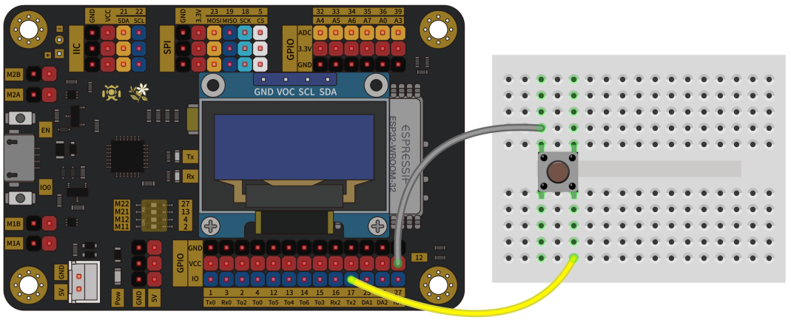
A. |  | pinMode(17,INPUT);

B. |  | pinMode(17,OUTPUT);

C. |  | pinMode(17,INPUT_PULLUP);

D. |  | pinMode(17,INPUT_PULLDOWN);

 | 试题编号：20250901181503891
 | 试题类型：单选题
 | 标准答案：D
 | 试题难度：一般
 | 试题解析：
 | 考生答案：D
 | 考生得分：4
 | 是否评分：已评分
 | 评价描述：

11. | ESP32 for Arduino程序如下，串口监视器显示的结果是？（ ）  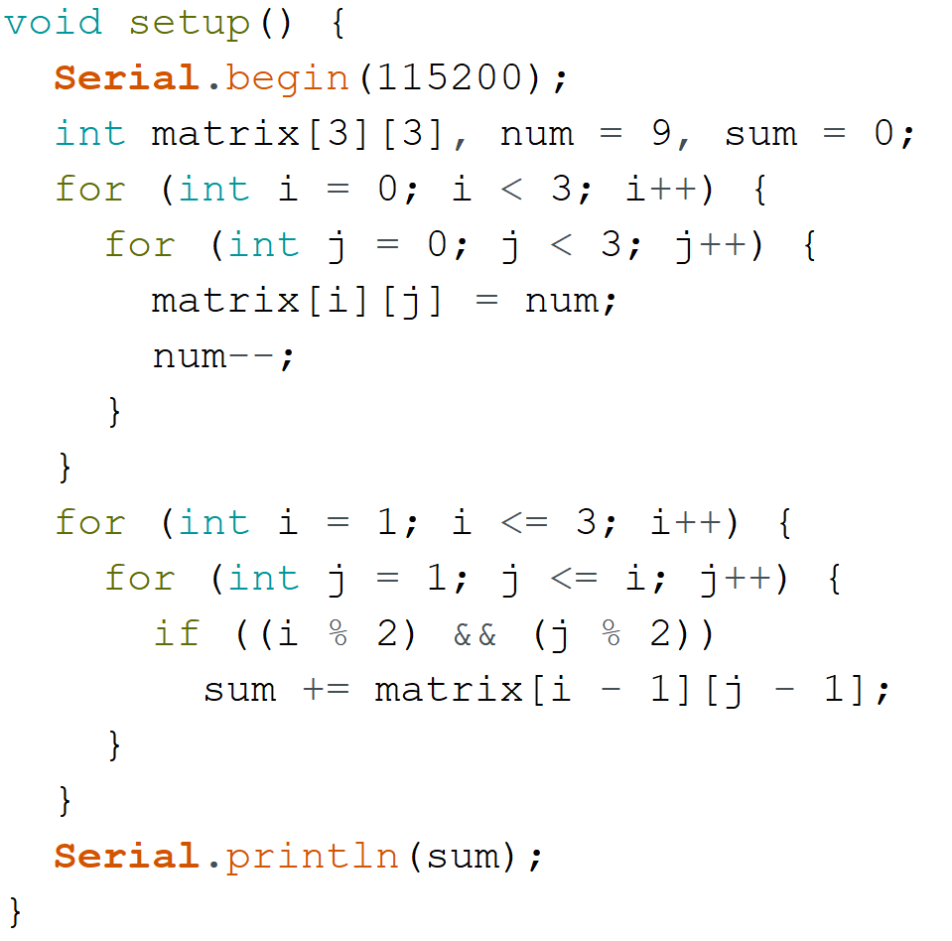
A. |  | 13

B. |  | 20

C. |  | 25

D. |  | 45

 | 试题编号：20250901181504128
 | 试题类型：单选题
 | 标准答案：A
 | 试题难度：一般
 | 试题解析：
 | 考生答案：C
 | 考生得分：0
 | 是否评分：已评分
 | 评价描述：

12. | ESP32 for Arduino中，函数Serial.printf()中格式字符%x的含义是？（ ）
A. |  | 二进制整数输出

B. |  | 八进制整数输出

C. |  | 十进制整数输出

D. |  | 十六进制整数输出

 | 试题编号：20250901181504172
 | 试题类型：单选题
 | 标准答案：D
 | 试题难度：一般
 | 试题解析：
 | 考生答案：D
 | 考生得分：4
 | 是否评分：已评分
 | 评价描述：

13. | 0x43 >> 1的值是？（ ）
A. |  | 4

B. |  | 21

C. |  | 33

D. |  | 86

 | 试题编号：20250901181504216
 | 试题类型：单选题
 | 标准答案：C
 | 试题难度：
 | 试题解析：
 | 考生答案：B
 | 考生得分：0
 | 是否评分：已评分
 | 评价描述：

14. | 下列程序执行后，变量val的值是？（ ）  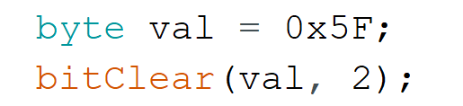
A. |  | 5B

B. |  | 5D

C. |  | 91

D. |  | 93

 | 试题编号：20250901181504269
 | 试题类型：单选题
 | 标准答案：C
 | 试题难度：一般
 | 试题解析：
 | 考生答案：A
 | 考生得分：0
 | 是否评分：已评分
 | 评价描述：

15. | 下列选项中，关于String类库的成员函数toInt()功能描述正确的是？（ ）
A. |  | 将字符串对象实例转换成整数

B. |  | 返回字符串对象实例的长度

C. |  | 从字符串对象实例中截取指定位置的字符串

D. |  | 自左向右查找指定字符串在字符串对象实例中的位置

 | 试题编号：20250901181504314
 | 试题类型：单选题
 | 标准答案：A
 | 试题难度：
 | 试题解析：
 | 考生答案：D
 | 考生得分：0
 | 是否评分：已评分
 | 评价描述：

16. | 通过shiftOut()函数向级联74HC595移位寄存器芯片DS引脚发送数据，移位寄存器中的数据如下，  下列选项中，与74HC595-2中数据对应的程序是？（ ）  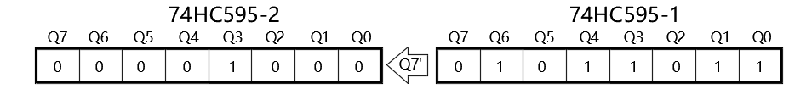
A.

B.

C.

D.

 | 试题编号：20250901181504534
 | 试题类型：单选题
 | 标准答案：C
 | 试题难度：一般
 | 试题解析：
 | 考生答案：A
 | 考生得分：0
 | 是否评分：已评分
 | 评价描述：

17. | 电路搭设和对应的程序如下，当按键开关按下后，LED灯点亮，程序中A和B分别为？（ ）  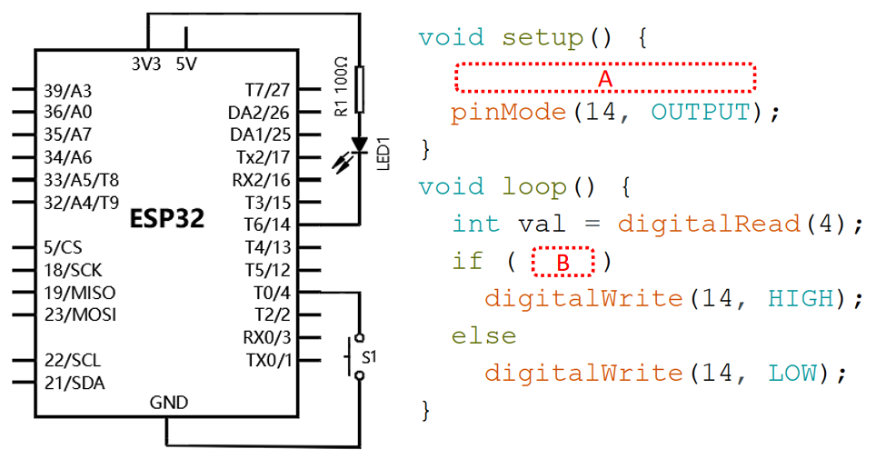
A. |  | pinMode(4,INPUT_PULLUP) val

B. |  | pinMode(4,INPUT_PULLUP) !val

C. |  | pinMode(4,INPUT_PULLDOWN) val

D. |  | pinMode(4,INPUT_PULLDOWN) !val

 | 试题编号：20250901181504586
 | 试题类型：单选题
 | 标准答案：A
 | 试题难度：一般
 | 试题解析：
 | 考生答案：C
 | 考生得分：0
 | 是否评分：已评分
 | 评价描述：

18. | ESP32 for Arduino，下列程序的运行结果是？（ ）
A. |  | 2 3

B. |  | 6 12

C. |  | 6 24

D. |  | 12 24

 | 试题编号：20250901181504639
 | 试题类型：单选题
 | 标准答案：D
 | 试题难度：一般
 | 试题解析：
 | 考生答案：C
 | 考生得分：0
 | 是否评分：已评分
 | 评价描述：

19. | 下列程序执行后,串口监视器显示的相应内容为“AB”,红框A对应的程序有？（ ）  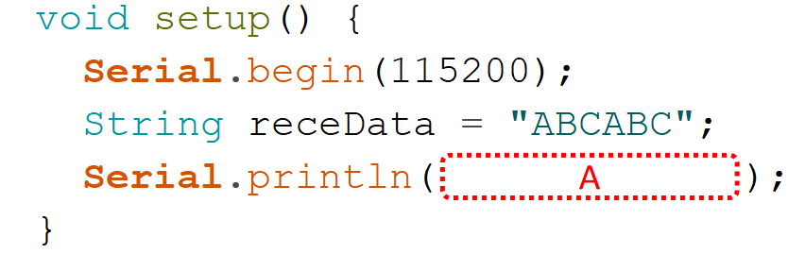
A.

B.

C.

D.

 | 试题编号：20250901181504704
 | 试题类型：单选题
 | 标准答案：A
 | 试题难度：一般
 | 试题解析：
 | 考生答案：C
 | 考生得分：0
 | 是否评分：已评分
 | 评价描述：

20. | ESP32 for Arduino 所提供EEPROM类库的成员函数中，成员函数begin()的功能是？（ ）
A. |  | 设定EEPROM容量的大小

B. |  | 写入数据

C. |  | 提交数据

D. |  | 读取数据

 | 试题编号：20250901202244726
 | 试题类型：单选题
 | 标准答案：A
 | 试题难度：
 | 试题解析：
 | 考生答案：D
 | 考生得分：0
 | 是否评分：已评分
 | 评价描述：
二、多选题(共5题，共10分)
21. | 下列选项中，ESP32 主控板与Arduino UNO/Nano主控板所共有的外设有？（ ）
A. |  | GPIO

B. |  | ADC

C. |  | 霍尔传感器

D. |  | DAC

 | 试题编号：20250901181503480
 | 试题类型：多选题
 | 标准答案：A|B
 | 试题难度：
 | 试题解析：
 | 考生答案：B|C|D
 | 考生得分：0
 | 是否评分：已评分
 | 评价描述：

22. | 关于按键抖动，下列说法正确的是？（ ）
A. |  | 一个完整的按键动作，其抖动可分为前沿抖动和后沿抖动

B. |  | 按键抖动是因为按键内的金属簧片在接触瞬间是一个连续通断的过程

C. |  | 常用的消抖方式有软件消抖和硬件消抖

D. |  | 对于同一个按键，其抖动的次数是不固定的

 | 试题编号：20250901181503523
 | 试题类型：多选题
 | 标准答案：A|B|C|D
 | 试题难度：一般
 | 试题解析：
 | 考生答案：D|A|B|C
 | 考生得分：2
 | 是否评分：已评分
 | 评价描述：

23. | 使用74HC595移位寄存器芯片控制一位数码管，主控板向74HC595发送时钟信号所使用的引脚有？（ ）
A. |  | Ds

B. |  | ST_CP

C. |  | SH_CP

D. |  | MR

 | 试题编号：20250901181503936
 | 试题类型：多选题
 | 标准答案：B|C
 | 试题难度：
 | 试题解析：
 | 考生答案：C|B
 | 考生得分：2
 | 是否评分：已评分
 | 评价描述：

24. | ESP32 for Arduino提供了多种中断触发模式，下列选项中，用于获取边沿触发的模式有？（ ）
A. |  | RISING

B. |  | FALLING

C. |  | CHANGE

D. |  | BOTH

 | 试题编号：20250901181503981
 | 试题类型：多选题
 | 标准答案：A|B|C
 | 试题难度：
 | 试题解析：
 | 考生答案：B|C|A|D
 | 考生得分：0
 | 是否评分：已评分
 | 评价描述：

25. | 下列选项中,可实现在串口监视器中输出字符“A”的有？（ ）
A.

B.

C.

D.

 | 试题编号：20250901181504422
 | 试题类型：多选题
 | 标准答案：A|B|C|D
 | 试题难度：一般
 | 试题解析：
 | 考生答案：A|C
 | 考生得分：0
 | 是否评分：已评分
 | 评价描述：
三、判断题(共5题，共10分)
26. | 标准ASCII码使用8 bit数据来表示大小写字母、数字0~9、标点符号以及特殊控制字符。（ ）
  正确 | 错误
 | 试题编号：20250901181503566
 | 试题类型：判断题
 | 标准答案：错误
 | 试题难度：
 | 试题解析：
 | 考生答案：正确
 | 考生得分：0
 | 是否评分：已评分
 | 评价描述：

27. | 74HC595移位寄存器芯片数据的工作方式是串入并出。（ ）
  正确 | 错误
 | 试题编号：20250901181503609
 | 试题类型：判断题
 | 标准答案：正确
 | 试题难度：
 | 试题解析：
 | 考生答案：正确
 | 考生得分：2
 | 是否评分：已评分
 | 评价描述：

28. | 采用UART通信的器件相互之间必须共地（GND）。（ ）
  正确 | 错误
 | 试题编号：20250901181504030
 | 试题类型：判断题
 | 标准答案：正确
 | 试题难度：
 | 试题解析：
 | 考生答案：错误
 | 考生得分：0
 | 是否评分：已评分
 | 评价描述：

29. | 74HC595移位寄存器芯片，SH_CP引脚上升沿时更新数据到存储寄存器。（ ）
  正确 | 错误
 | 试题编号：20250901181504076
 | 试题类型：判断题
 | 标准答案：错误
 | 试题难度：一般
 | 试题解析：
 | 考生答案：错误
 | 考生得分：2
 | 是否评分：已评分
 | 评价描述：

30. | 二维数组初始化时，给出数组全部元素的初值，此数组第一维的长度声明可以省略。（ ）
  正确 | 错误
 | 试题编号：20250901181504468
 | 试题类型：判断题
 | 标准答案：正确
 | 试题难度：
 | 试题解析：
 | 考生答案：错误
 | 考生得分：0
 | 是否评分：已评分
 | 评价描述：

